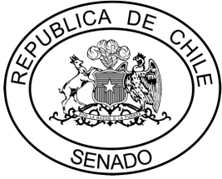
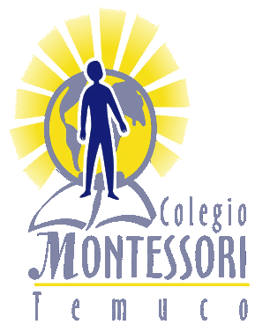

Carta de Patrocinio
Yo, Manuel José Ossandón Irarrázabal, Senador de la República, otorgo mi apoyo y mi patrocinio a la Iniciativa de Ley Juvenil “Ley de Salud Mental”, del equipo de la Escuela y Liceo Montessori de Temuco, en virtud de su aporte a un tema social que compromete la salud y bienestar de miles de chilenos.

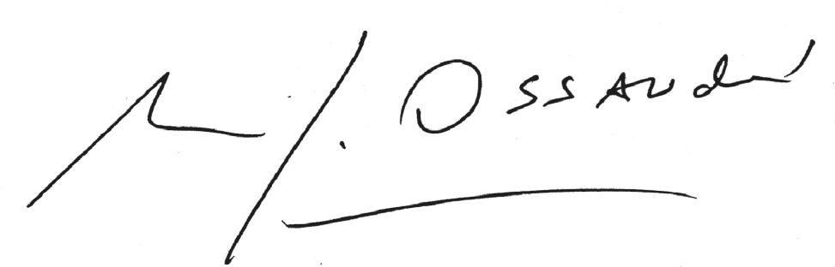
Manuel José Ossandón I.
Senador

Valparaíso, 31 de agosto de 2016.

